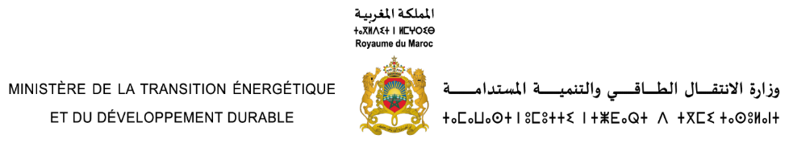****

**Avis**

**Appel à Consultation**

Dans le cadre de la mise en œuvre du projet « Opérationnalisation du cadre national APA et pilotage des produits de ressources génétiques et des chaînes de valeur innovants pour améliorer le partage des avantages pour le développement rural durable et la conservation de la biodiversité », dénommé ci-après « **Projet APAII** », le Ministère de la Transition Énergétique et du Développement Durable - Département du Développement Durable, avec l’appui du Programme des Nations Unies pour le Développement (PNUD), lance un appel à consultation pour le **renforcement du Centre d'Échange d'Information sur la Biodiversité en matière d'APA, incluant l'intégration du registre des savoirs traditionnels existant sur les ressources génétiques.**

**La date limite de soumission des offres est fixée au vendredi 06 septembre 2024 à 15h00.**

Le coût des prestations est estimé à 536 331,00 Dhs HT **(cinq cent trente-six mille trois cent trente et un).**

Les bureaux d'études sont invités à soumettre leurs offres soit par un dossier physique, soit par une soumission numérique, conformément aux modalités ci-dessous :

**-- Dossier physique --**

Les dossiers scellés doivent être déposés au **Secrétariat de la Direction du Climat et de la Biodiversité**, situé au siège du Département du Développement Durable à RABAT, à l'adresse suivante : N°9, Avenue Al Araar, 420/1 Secteur 16, Hay Riad, Rabat.

Le dossier global scellé doit être intitulé : « Appel à consultation relatif au renforcement du cadre juridique et institutionnel de l'APA _Nom du bureau d'études » et se composer de deux enveloppes scellées :

**1**. Une première enveloppe contenant l’offre technique et le dossier administratif, avec l’intitulé : « Appel à consultation relatif au renforcement du cadre juridique et institutionnel de l'APA – Offre technique et dossier administratif _ Nom du bureau d'études ».

**2**. Une deuxième enveloppe contenant l’offre financière signée et cachetée, avec l’intitulé : « Appel à consultation relatif au renforcement du cadre juridique et institutionnel de l'APA – Offre financière _ Nom du bureau d'études ».

**3**. Un support USB contenant l’offre technique et le dossier administratif au format numérique (PDF) doit également être inclus.

**Ou**

**-- Dossier numérique --**

Les offres peuvent être soumises en format PDF à l’adresse suivante : [projetapaii@environnement.gov.ma](mailto:projetapaii@environnement.gov.ma)

Les soumissions doivent se faire en deux e-mails séparés :

**1**. Un premier e-mail contenant l’offre technique et le dossier administratif, avec l’intitulé : « Appel à consultation relatif au renforcement du Centre d'Échange d'Information sur la Biodiversité en matière d'APA, incluant l'intégration du registre des savoirs traditionnels existant sur les ressources génétiques – Offre technique et dossier administratif _ Nom du bureau d'études ».

**2.** Un deuxième e-mail contenant l’offre financière signée et cachetée, avec l’intitulé : « Appel à consultation relatif au renforcement du Centre d'Échange d'Information sur la Biodiversité en matière d'APA, incluant l'intégration du registre des savoirs traditionnels existant sur les ressources génétiques – Offre financière _ Nom du bureau d'études».

***Remarque :Lors du partage de liens cloud, il est impératif de choisir des liens sans date d'expiration. En cas d'expiration du lien rendant le contenu inaccessible, l'offre sera automatiquement rejetée.***